附件3（略）
附件4（略）
附件5
泰地罗新等4种兽药产品说明书和标签

一、泰地罗新标签
兽用
【兽药名称】
通用名称：泰地罗新
英文名称：Tildipirosin
汉语拼音：Taidiluoxin
【性状】 本品为白色至微黄色无定形粉末。
【批准文号】
【生产批号】
【生产日期】
【有效期】至
【贮藏】 遮光、密封，2～8℃下保存。
【包装】
【运输注意事项】 2～8℃条件下运输。
【生产企业】

二、泰地罗新注射液说明书和标签
（一）泰地罗新注射液说明书
兽用
【兽药名称】
通用名称：泰地罗新注射液
商品名称：
英文名称：Tildipirosin Injection
汉语拼音：Taidiluoxin Zhusheye
【主要成分】 泰地罗新
【性状】 本品为淡黄色澄明液体。
【药理作用】 药效学 本品为大环内酯类抗生素。具有广谱杀菌作用，对一些革兰氏阳性和革兰氏阴性细菌均具有抗菌活性，引起猪呼吸系统疾病的病原菌对本品尤其敏感，如胸膜肺炎放线杆菌、多杀性巴氏杆菌、支气管败血波氏杆菌、副猪嗜血杆菌以及溶血性曼海姆菌、睡眠嗜组织菌等。作用机理是与敏感菌的核蛋白体50s亚基结合，抑制肽链的合成和延长，影响细菌蛋白质的合成。
药动学 本品肌注后吸收迅速，按临床推荐剂量给药后其达峰时间（T_{max}）约为0.5小时，峰浓度（C_{max}）约为0.9μg/ml，消除半衰期t_{1/2}约为100小时。
【适应证】 用于预防和治疗对泰地罗新敏感的胸膜肺炎放线杆菌、多杀性巴氏杆菌、支气管败血波氏杆菌、副猪嗜血杆菌等细菌引起的猪呼吸道疾病。
【用法与用量】 以泰地罗新计。肌内注射：一次量，每1kg体重，猪4mg（相当于每10kg体重注射1ml）。仅用一次。
【不良反应】 1. 每个注射位点的注射量超过5ml时，偶见注射位点的肿胀。
2. 极少数情况下，仔猪可能出现暂时的嗜睡现象，个体动物发生休克甚至死亡。
【注意事项】 1. 本品禁止静脉注射。
2. 严格按照给药途径给药，单个注射位点的注射量不宜超过5ml。
3. 禁用于对大环内酯类抗生素或辅料过敏的动物。
4. 本品不可与其它大环内酯类抗生素或林可酰胺类抗生素联合使用。
5. 本品对怀孕及哺乳期动物的药物安全性尚未有研究，已知试验结果未有任何证据表明本品对发育或生殖具有影响，需由执业兽医师根据临床情况进行风险评估后使用。
6. 皮肤直接接触可能导致过敏，给药后应洗手，如眼睛意外接触，应立即以清水冲洗。
7. 本品应避免儿童直接接触。
【休药期】 猪10日。
【规格】 50ml:2.0g
【包装】
【贮藏】 遮光，密闭，阴凉处保存。
【有效期】 24个月。开启后28日。
【批准文号】
【生产企业】

（二）泰地罗新注射液标签
兽用

【兽药名称】
通用名称：泰地罗新注射液
商品名称：
英文名称：Tildipirosin Injection
汉语拼音：Taidiluoxin Zhusheye
【主要成分】 泰地罗新
【性状】 本品为淡黄色澄明液体。
【适应证】 用于预防和治疗对泰地罗新敏感的胸膜肺炎放线杆菌、多杀性巴氏杆菌、支气管败血波氏杆菌、副猪嗜血杆菌等细菌引起的猪呼吸道疾病。
【用法与用量】 以泰地罗新计。肌内注射：一次量，每1kg体重，猪4mg（相当于每10kg体重注射1ml）。仅用一次。
【规格】 50ml:2.0g
【批准文号】
【生产日期】
【有效期】至
【休药期】 猪10日。
【包装】
【贮藏】 遮光，密闭，阴凉处保存。
【生产企业】

三、鸭坦布苏病毒血凝抑制试验抗原、阳性血清与阴性血清说明书和内包装标签
（一）鸭坦布苏病毒血凝抑制试验抗原、阳性血清与阴性血清说明书
兽用
【兽药名称】
通用名 鸭坦布苏病毒血凝抑制试验抗原、阳性血清与阴性血清
商品名 无
英文名 Duck Tembusu Virus Antigen, Positive Sera and Negative Sera for Hemagglutination Inhibition
汉语拼音 Ya Tanbusubingdu Xueningyizhishiyan Kangyuan, Yangxingxueqing Yu Yinxingxueqing
【主要成分与含量】 抗原由鸭坦布苏病毒DTMUV-HB株制备，对0.33%鹅红细胞的HA效价不低于1∶128。阳性血清中鸭坦布苏病毒血凝抑制抗体不低于1∶80。阴性血清中鸭坦布苏病毒血凝抑制抗体低于1 ∶ 10。
【性状】 抗原为乳白色海绵状疏松团块，溶解后为澄明液体；阴、阳性血清为黄色澄明液体。
【作用与用途】 用于鸭坦布苏病毒HI抗体的检测。
【用法与判定】
1 HA效价测定
1.1 试剂配制
1.1.1 BABS
牛血清白蛋白 0.1g
硼酸氯化钠溶液 100ml
充分溶解混匀后，2～8℃保存备用。
1.1.2 硼酸氯化钠溶液
硼酸 4.42g
氯化钠 8.77g
氢氧化钠 0.96g
去离子水 1000ml
充分溶解混匀后，调pH 值为9.0，2～8℃保存备用。
1.1.3 鹅红细胞悬液配制
1.1.3.1 VAD溶液
氯化钠 8.77g
十二水合磷酸氢二钠 11.1g
二水合磷酸二氢钠 24.96g
去离子水 1000ml
充分溶解混匀后，2～8℃保存备用。
1.1.3.2 鹅红细胞的制备 健康2~36月龄鹅2~4只，翅下静脉采血，按1 ∶ 1加入阿氏液抗凝。以1500r/min离心5分钟，去除阿氏液及白细胞。用PBS洗涤红细胞2次，每次以1500r/min离心10分钟，弃上清，加入浓红细胞体积10倍以上的PBS摇匀，2~8℃静置存放，使用前配制成工作浓度。保存时间不超过10日。
1.1.3.3 10%工作浓度的鹅红细胞悬液配制 静置存放的鹅红细胞使用前弃去上清，重新加入PBS摇匀，以1500r/min离心15分钟，用PBS配制成10%红细胞悬液，2~8℃存放。保存时间不超过48小时。
1.1.3.4 0.33%工作浓度的鹅红细胞悬液配制 静置存放的鹅红细胞使用前弃去上清，重新加入PBS摇匀，以1500r/min离心15分钟，用VAD溶液配制成0.33%浓度的红细胞悬液。2~8℃存放，保存时间不超过48小时。
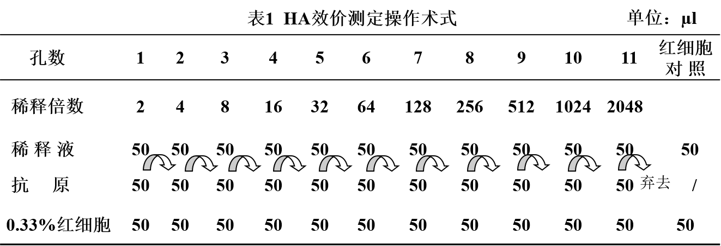
1.2 HA效价测定 取出鸭坦布苏病毒血凝抑制试验抗原样品，加入1ml BABS复原，待抗原完全溶解成澄明液体后，进行HA效价测定。采用96孔U型微量板进行试验，反应总体积为100µl。从第1孔至第12孔，用移液器每孔加入BABS 50μl，吸取被检样品50μl，从第1孔起，依次作2倍系列稀释，至第11孔，弃去移液器内50μl液体，第12孔为不加样的红细胞对照孔，然后每孔加入0.33%的鹅红细胞。立即在微量板振摇器上摇匀，放入湿盒，置37℃作用60分钟，观察凝集反应。具体操作方法见表1。结果判定：当对照孔中的红细胞呈显著纽扣状时判定结果。以使红细胞完全凝集的最高稀释度作为判定终点。
2 HI效价测定
2.1 4HA单位工作抗原液的制备 根据测定的血凝抑制试验抗原的HA效价，用BABS配制4个血凝单位（4 HAU）的抗原。血凝效价除以8为抗原的预稀释倍数。举例如下：抗原的HA效价为1∶128，稀释倍数为128/8=16，16倍稀释，即1ml的抗原液加入15ml BABS进行稀释。抗原配制完成应重新进行标定。
2.2 HI试验的操作方法 应用96孔U型微量板进行试验，反应总体积为100µl。按表2，用BABS将血清（待检血清前处理方法见附注3）作2倍系列稀释，加入25µl 4HAU工作抗原，充分振摇后，置于湿盒内2～8℃作用16~28小时。取出，室温放置30~60分钟后，加入0.33%的鹅红细胞，混匀，放入湿盒，置37℃作用60分钟，观察凝集反应。试验设阴、阳性血清对照、处理后的血清样品对照及红细胞对照。具体操作方法见表2。结果判定：以阳性对照血清出现明显的血凝抑制现象开始判定，当对照阴、阳性血清的HI抗体效价与已知效价相差不超过1个滴度时，试验结果成立。以使红细胞凝集被完全抑制的血清最高稀释度作为判定终点。待检血清的HI抗体效价低于1∶10判为阴性，HI抗体效价等于1∶10判为可疑，HI抗体效价不低于1∶ 20判为阳性。
3 血清处理
3.1 25%白陶土配制
白陶土 25g
硼酸氯化钠溶液 100ml
充分摇匀，2～8℃保存备用。
3.2 取血清100µl，加入400µl 25%白陶土。
3.3 剧烈震荡血清-白陶土混合物，每5分钟震荡一次，共20分钟。
3.4 1000g离心，20分钟。
3.5 加入100µl 10%鹅红细胞悬液。
3.6 每隔5分钟轻轻摇动上层清液，使红细胞保持悬浮状态，共20分钟。
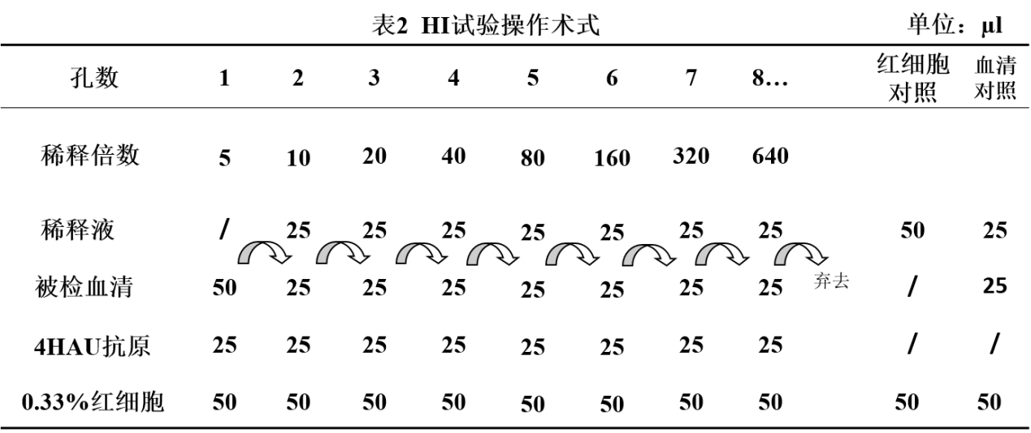
3.7 800g离心10分钟，红细胞沉积于白陶土上层。
3.8 将上清液移入新管中，此液体视为1∶5稀释的待检血清。
【注意事项】 （1）血凝和血凝抑制试验简单快速，但影响因素甚多，应严格控制试验条件，包括鹅红细胞悬液和抗原工作浓度、稀释液pH值、作用温度和时间均应准确控制。
（2）如果需要缩短检测时间，将“加入4HA单位工作抗原后置2～8℃作用16~28小时”改为“于37℃作用2小时”，继续下一步试验。
（3）待检血清中可能含有禽流感病毒等病原微生物，操作人员应带乳胶手套、口罩等防护用品。试验完成后，剩余的血清样本、4HA单位工作抗原、用过的吸头和血凝板等应统一按照实验室生物安全的有关规定进行保存或无害化处理。
【规格】 1ml/瓶
【贮藏与有效期】 抗原−20℃以下保存，有效期为12个月；阴、阳性血清−20℃以下保存，有效期为24个月。

仅供兽医诊断使用
（二）鸭坦布苏病毒血凝抑制试验抗原、阳性血清与阴性血清内包装标签
鸭坦布苏病毒血凝抑制试验抗原
兽用
1ml/瓶 批准文号：
有效期至：
【作用与用途】 用于鸭坦布苏病毒HI抗体的检测。
【贮藏与有效期】 −20℃以下保存，有效期为12个月。
【生产企业】
仅供兽医诊断使用
鸭坦布苏病毒血凝抑制试验阳性血清
兽用
1ml/瓶 批准文号：
有效期至：
【作用与用途】 用于鸭坦布苏病毒HI抗体检测阳性参照血清。
【贮藏与有效期】 −20℃以下保存，有效期为24个月。
【生产企业】
仅供兽医诊断使用
鸭坦布苏病毒血凝抑制试验阴性血清
兽用
1ml/瓶 批准文号：
有效期至：
【作用与用途】 用于鸭坦布苏病毒HI抗体检测阴性参照血清。
【贮藏与有效期】 −20℃以下保存，有效期为24个月。
【生产企业】
仅供兽医诊断使用

四、猪圆环病毒2型、猪肺炎支原体二联灭活疫苗（Cap蛋白+SY株）说明书和内包装标签
（一）猪圆环病毒2型、猪肺炎支原体二联灭活疫苗（Cap蛋白+SY株）说明书
兽用
【兽药名称】
通用名 猪圆环病毒2型、猪肺炎支原体二联灭活疫苗（Cap蛋白+SY株）
商品名 无
英文名 Porcine Circovirus Type 2、Mycoplasma Hyopneumoniae Vaccine，Inactivated（Proteinum Cap+Strain SY）
汉语拼音 Zhu Yuanhuanbingdu2xing、Zhu Feiyanzhiyuanti Erlian Miehuoyimiao（Cap Danbai + SY Zhu）
【主要成分与含量】 疫苗中含灭活的猪圆环病毒2型Cap蛋白和猪肺炎支原体SY株，配苗前每毫升PCV2 Cap蛋白抗原琼扩效价为1∶16，猪肺炎支原体SY株每毫升活菌数为10⁹CCU。
【性状】 乳白色液体。
【作用与用途】 用于预防猪圆环病毒2型和猪肺炎支原体感染引起的疾病。免疫期为5个月。
【用法与用量】 颈部肌肉注射，2.0ml/头份。仔猪14~21日龄首次免疫，间隔14日加强免疫一次。
【不良反应】 疫苗注射后可能引起一过性体温反应或过敏反应。
【注意事项】 （1）本品仅适用于健康猪群免疫接种。
（2）使用前应将疫苗恢复至室温，并充分摇匀。
（3）疫苗切勿冻结保存或长时间暴露在高温环境下。
（4）注射部位碘酊消毒，用酒精棉脱碘。
（5）疫苗瓶开启后应当日用完。
（6）个别猪在注射后可能会出现过敏反应，应及时用抗过敏药物（如地塞米松、肾上腺素等）进行治疗。
【规格】 （1）20ml/瓶 （2）50ml/瓶 （3）100ml/瓶 （4）500ml/瓶
【贮藏和有效期】 2~8℃保存，有效期为15个月。
【批准文号】
【生产企业】
仅在兽医指导下使用

（二）猪圆环病毒2型、猪肺炎支原体二联灭活疫苗（Cap蛋白+SY株）内包装标签
猪圆环病毒2型、猪肺炎支原体二联灭活疫苗（Cap蛋白+SY株）
兽用
20（50、100、500）ml/瓶 批准文号：
批 号：
有效期至：
【作用与用途】 用于预防由猪圆环病毒2型和猪肺炎支原体感染引起的疾病。免疫期为5个月。
【用法与用量】 颈部肌肉注射，2.0ml/头份。仔猪14~21日龄首次免疫，间隔14日加强免疫一次。
【贮藏与有效期】 2~8℃保存，有效期为15个月。
【生产企业】
仅在兽医指导下使用

